# Sensores

* **Ultrasônico HC-SR04**
  + Bibliteca: <https://portal.vidadesilicio.com.br/hc-sr04-sensor-ultrassonico/>
* **Infravermelho E18-D80NK**
  + Sensor de presença
  + Fica normalmente em alto.
  + Não precisa de pull up.
* **Sensor de cor TCS230**

# Calculo do volume

10,72cm (diametro superior)

8,61 (diamero inferior)

13,17cm (altura)

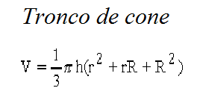

# Web

<https://www.arduino.cc/en/Tutorial/WebClient>

<http://playground.arduino.cc/Code/WebClient>

<http://forum.arduino.cc/index.php?topic=44551.0>